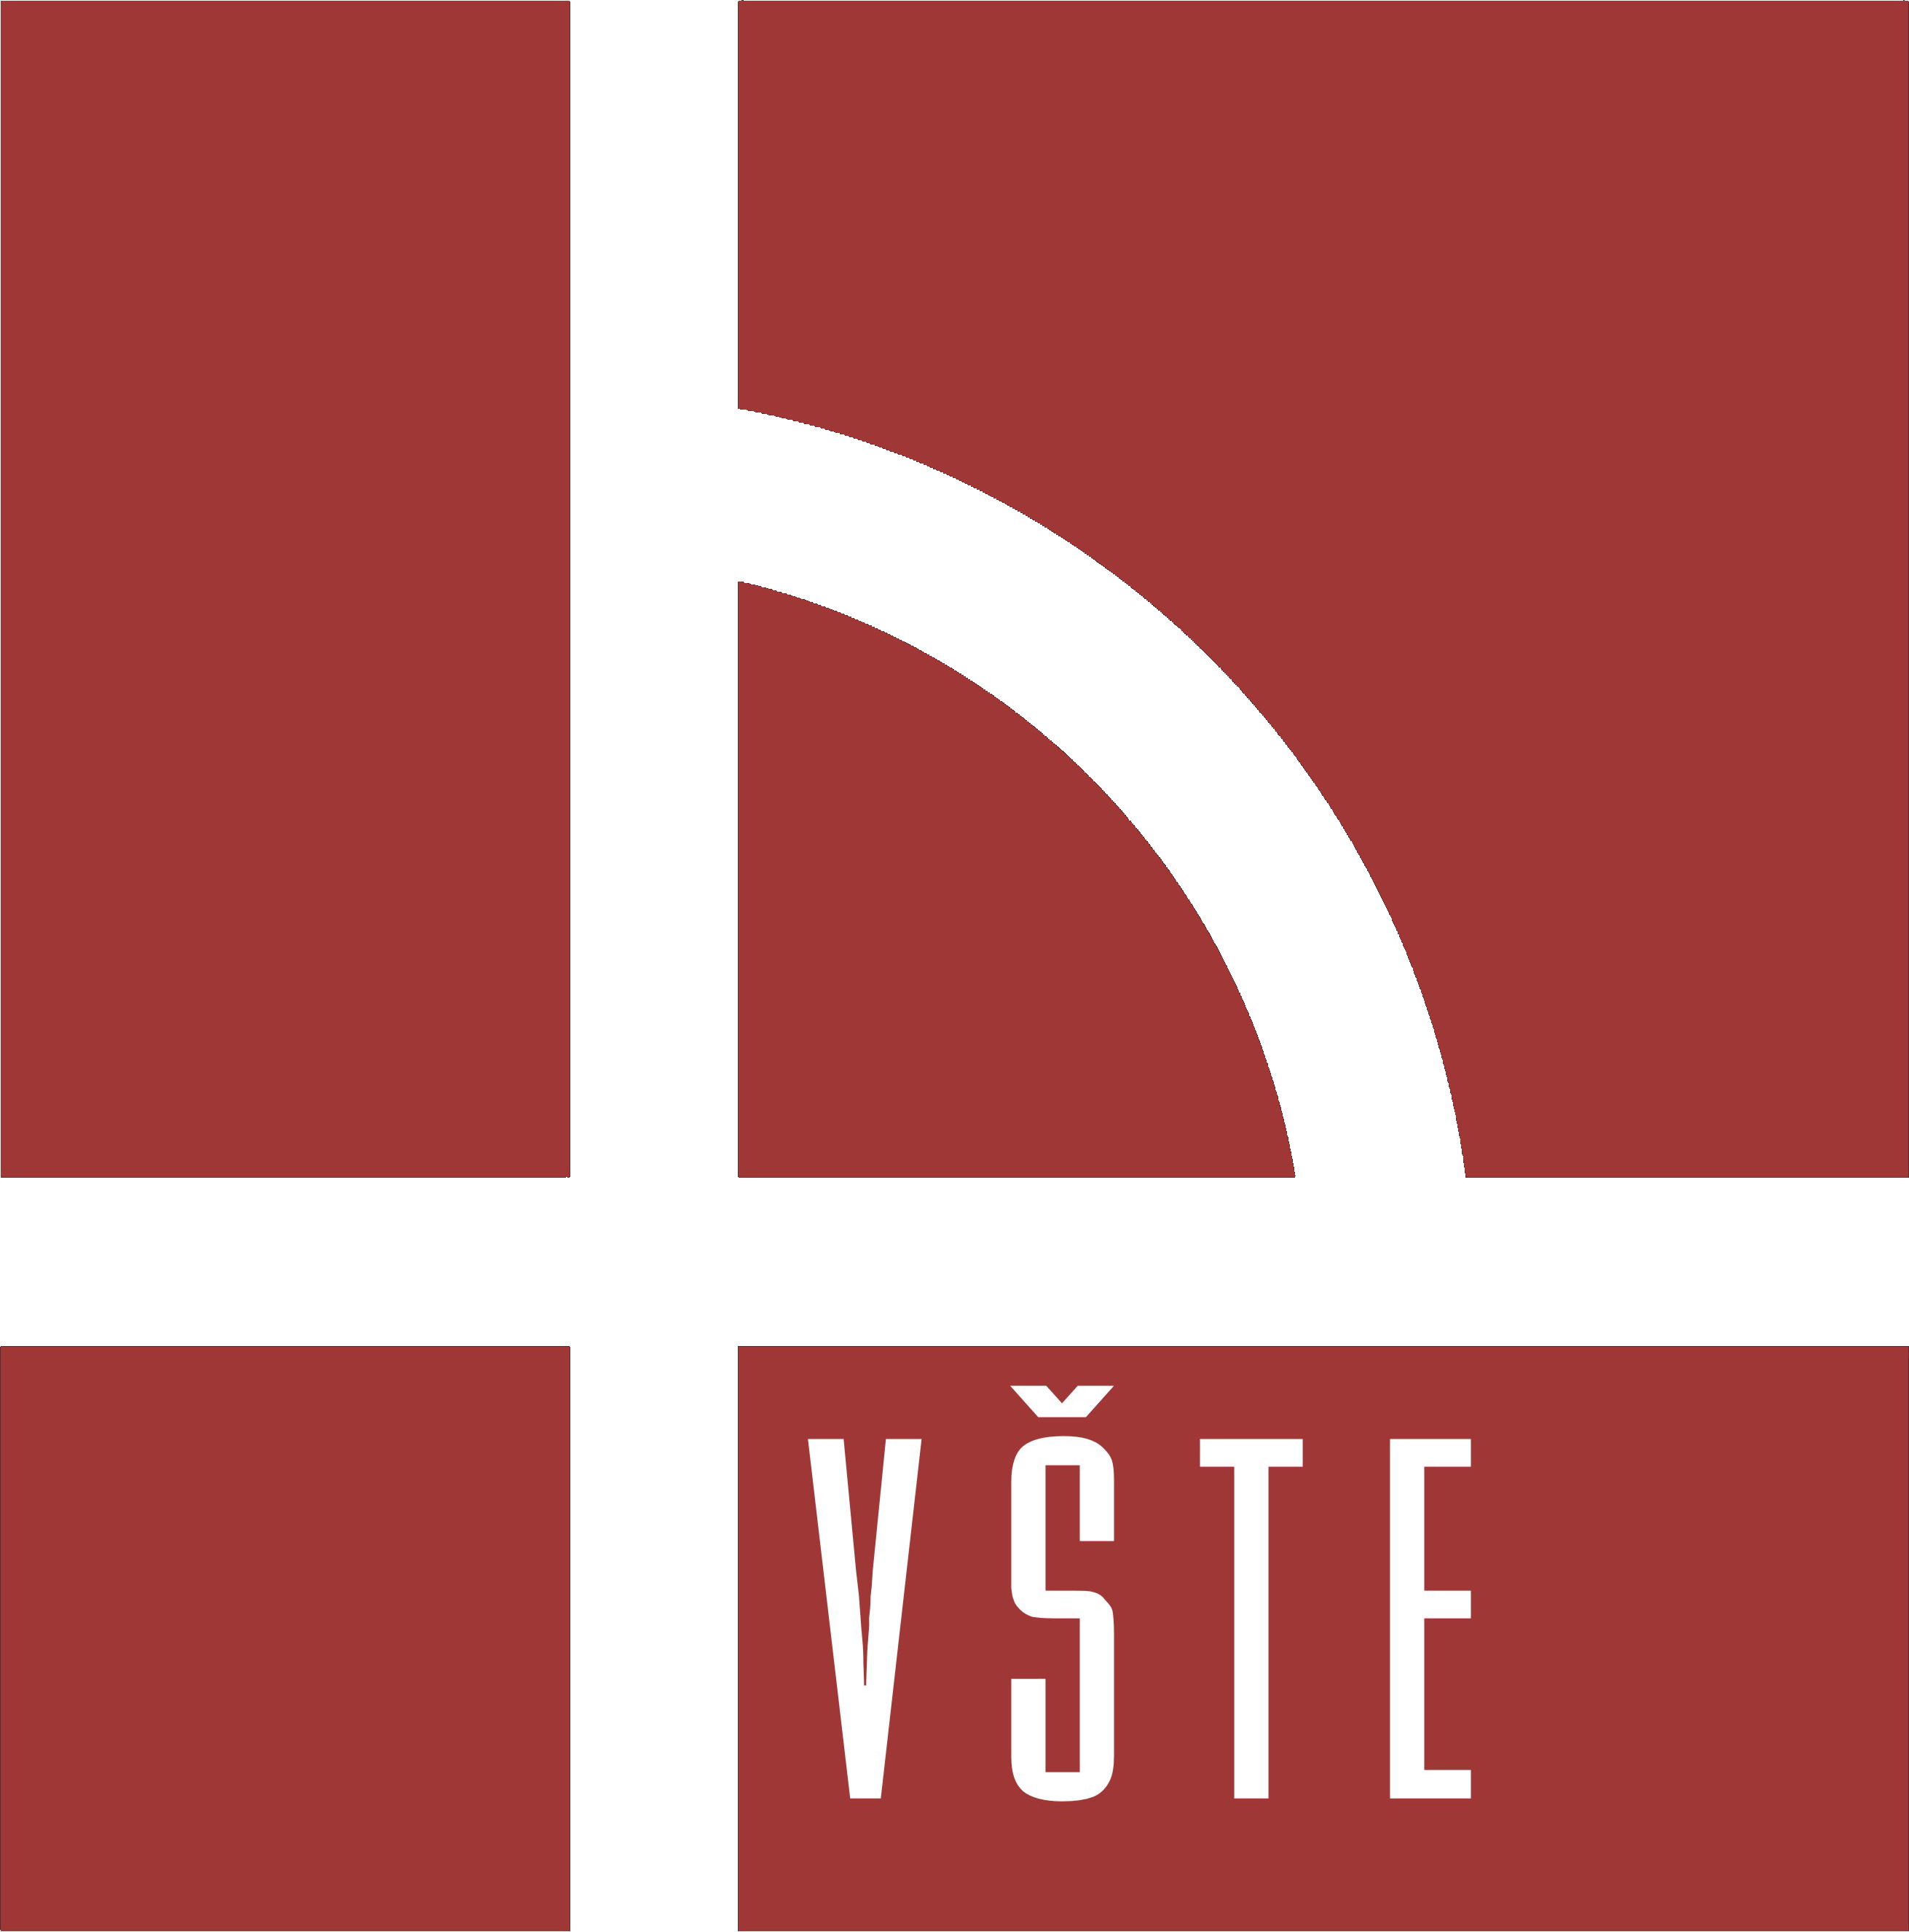

Pozvánka
na řádné zasedání č. 6/19-22 Komise ekonomické Vysoké školy technické a ekonomické v Českých Budějovicích, které se bude konat dne 29. března 2022 od 12.45 hodin v zasedací místnosti D615 v areálu VŠTE, Okružní 517/10.

Program:
- Upravený rozpočet VŠTE na rok 2022,
- Různé.

prof. Ing. Marek Vochozka, MBA, Ph.D., dr. h.c.
předseda KE VŠTE

